Anleitung zum NACHSPUREN der Buchstaben und Ziffern bei Umrissbildern (NICHT AUSMALEN)
Bitte vorlesen:
- Lege dir 5 verschiedene Farbstifte auf deinen Arbeitsplatz.
- Spure die Buchstaben und Ziffern mit dem Zeigefinger deiner Schreibhand nach.
- Schreibe den Buchstaben oder die Ziffer in die Luft.

Hier beginnt die Arbeit auf dem Arbeitsblatt.
- Schreibe den Buchstaben/die Ziffer mit dem Zeigefinger auf dein Arbeitsblatt.
- Spure den Buchstaben mit einer Farbe nach.
- Nimm einen anderen Farbstift und spure mit dem Stift auf der deiner Spur nach.
- Das wiederholst du, bis du mit allen 5 Farbstiften nachgespurt hast und dein Buchstabe bunt aussieht.

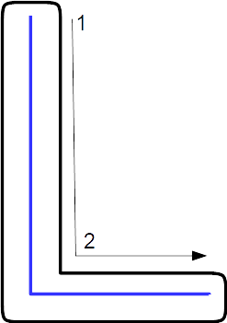

Liebe Eltern,
das Nachspuren der Buchstaben und auch das wiederholte Schreiben der Ziffern durch Nachspuren ist wichtig, damit Ihr Kind die Schreibung der Buchstaben und Ziffern verinnerlicht und automatisiert.
Beim Nachspuren der Ziffern 1 bis 5 sind jeweils Aufgabe 1,2,3 auf dem Arbeitsblatt mit 5 Farbstiften nachzuspuren.
Eine gute Übung zur Festigung ist auch, wenn Sie Ihrem Kind Buchstaben oder Ziffern mit dem Finger auf den Rücken schreiben. Ihr Kind muss dann den entsprechenden Buchstaben oder die Zahl nennen. Dann tauschen Sie einfach und lassen Ihr Kind schreiben.

